# Mbus智能用水管理系统操作流程

### 第一步：

设置系统默认参数（第一次进入系统没有默认参数插入一条参数）和房间类型参数。

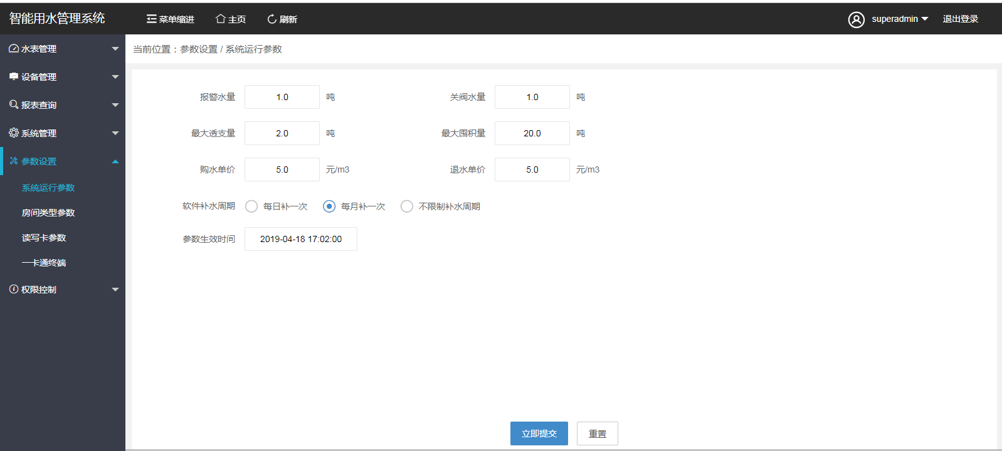

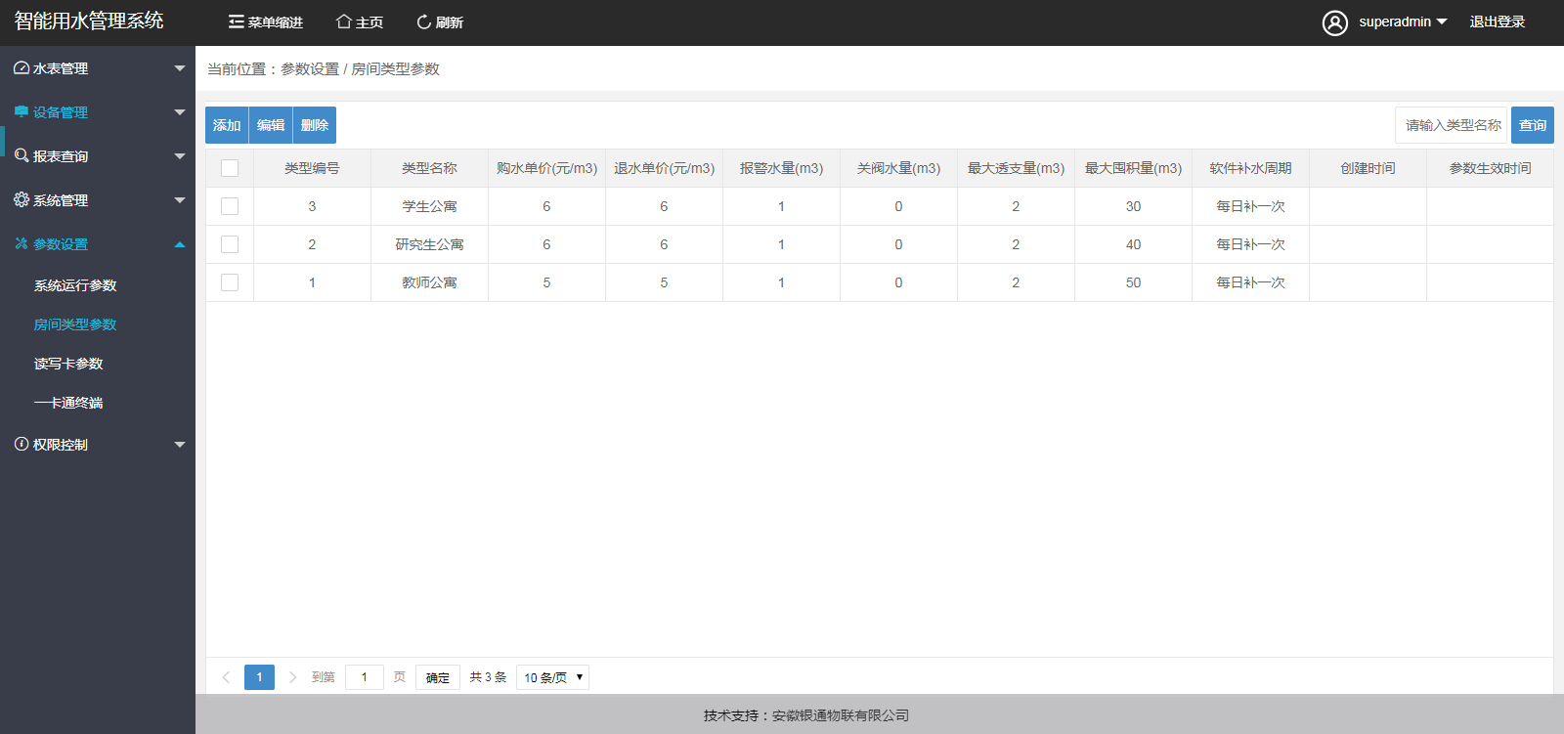

### 第二步：

1. 新建房间，需要将系统默认参数（如果绑定房间类型则选择房间类型参数）更新到房间信息表中。

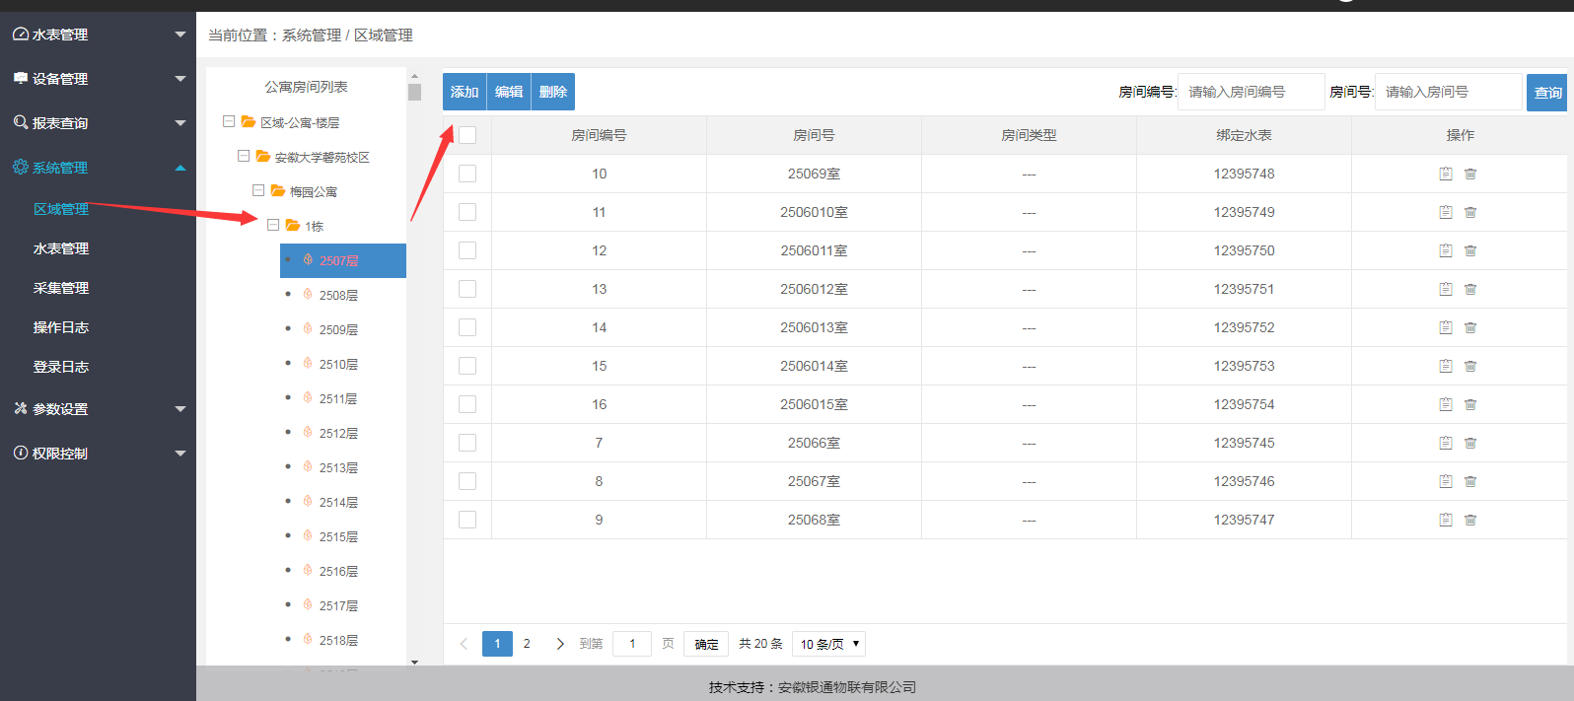

1. 新建水表

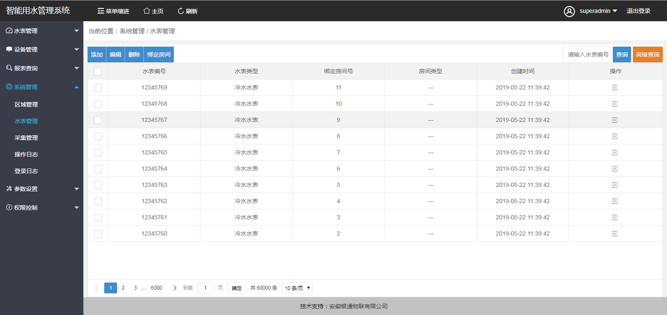

1. 水表管理模块绑定房间功能。注：缺少解除绑定房间功能

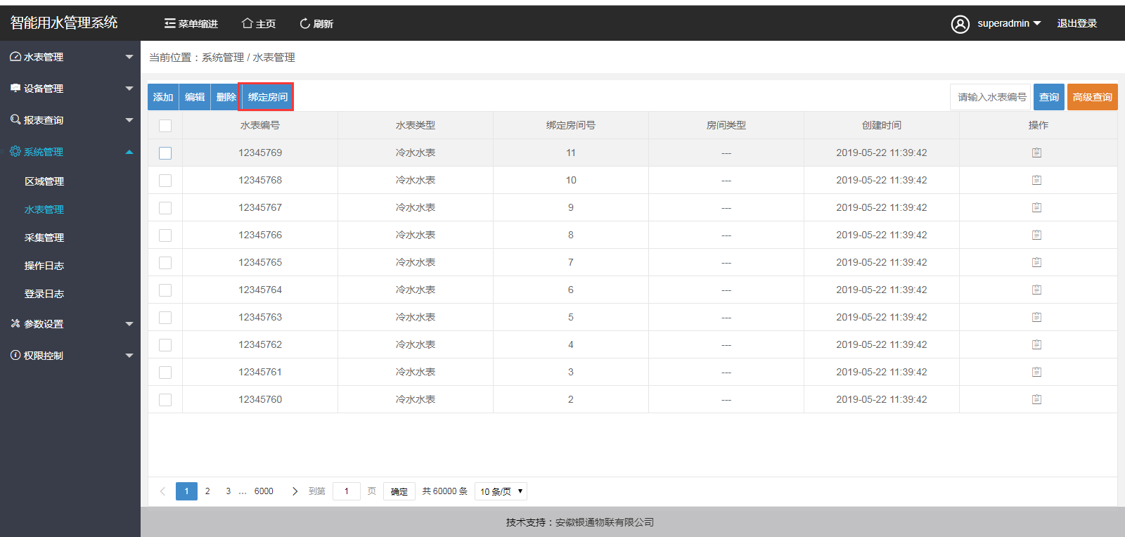

### 第三步：

1. 集中器管理，设置集中器新增集中器和绑定房间

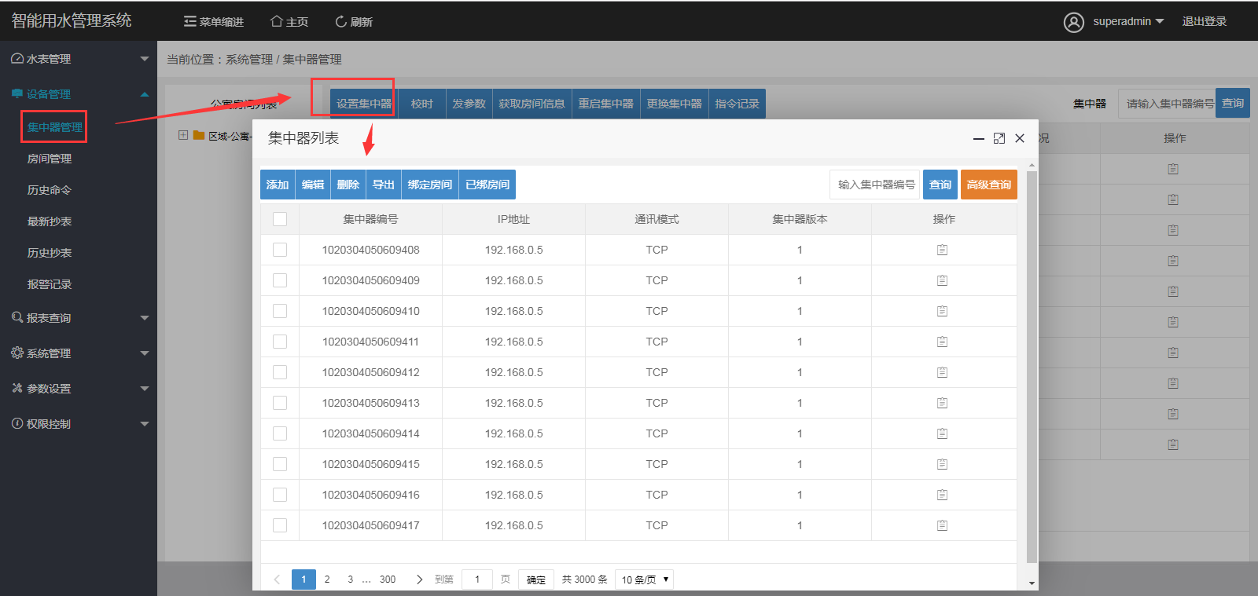

### 第四步：集中器管理相关操作

1. 校时 发送校时命令，
2. 发参数 参数下发给集中器或集中器下面的水表

二个选项

一个是仅设置集中器，将参数下发给集中器，

包括-集中器上传数据频率，数据取采集管理中的采集频率

一个是设置集中器及水表，将参数下发集中器，同时其他参数下发给水表

包括-透支水量，报警水量等系统参数或者绑定房间参数

1. 获取房间信息 发命令更新水表各种参数
2. 重启集中器 发送重启命令
3. 更换集中器 是否是将房间关联的水表编号更新到新的集中器上。

### 第五步：房间管理

1. 更新房间信息 透支水量，报警水量等系统参数或者绑定房间参数发给水表
2. 获取房间信息 获取房间的水表各类数值包括用水量等
3. 一般开阀
4. 一般关阀
5. 强制开阀
6. 强制关阀
7. 更换水表

